МИНИСТЕРСТВО НАУКИ И ВЫСШЕГО ОБРАЗОВАНИЯ РОССИЙСКОЙ ФЕДЕРАЦИИ
Федеральное государственное бюджетное образовательное учреждение
высшего образования
«Сибирский государственный университет науки и технологий
имени академика М.Ф. Решетнева»

________________Институт инженерной экономики____________
институт/ факультет/ подразделение
___________ Информационных экономических систем_________
кафедра/ цикловая комиссия

ОТЧЕТ О ПРАКТИЧЕСКОЙ РАБОТЕ

по _____________Программная инженерия_____________
наименование дисциплины
Разработка диаграммы классов и диаграммы последовательности (динамики)
тема

Преподаватель ____________ И.В. Василенко
подпись, дата инициалы, фамилия
Обучающийся БПЭ23-02 23140126 __________ А.Р. Антоновский
группа, № зачетной книжки подпись, дата инициалы, фамилия

Красноярск 2025

Цель работы:
Изучить способы моделирования структуры и поведения программных систем с помощью UML. Построить диаграмму классов и диаграмму динамики на основе заданного варианта предметной области.
Задание по варианту:
Построить UML-диаграммы для бизнес-единицы «Снабжение», реализующей процесс приёма и обработки заявок на материалы от других подразделений «Гараж».
Необходимо:
- Выделить основные сущности предметной области
- Построить диаграмму классов с атрибутами, связями
- Построить диаграмму динамики (последовательности) по сценарию: «Подача и обработка заявки»
Диаграмма классов:
Была разработана диаграмма классов, включающая следующие основные классы:
- Бизнес Единица
- Заявка На Материалы
- Позиция Заявки
- Материал
- План Потребности
- Заказ
- Поставщик
- Фактическая Поставка
- Склад
- Сотрудник
Все классы содержат атрибуты с типами данных. Между классами заданы связи типа Association, каждая из которых снабжена:
- названием роли
- направлением
- мультиплицитетами (Multiplicity min/max)
- видимостью (Visibility)
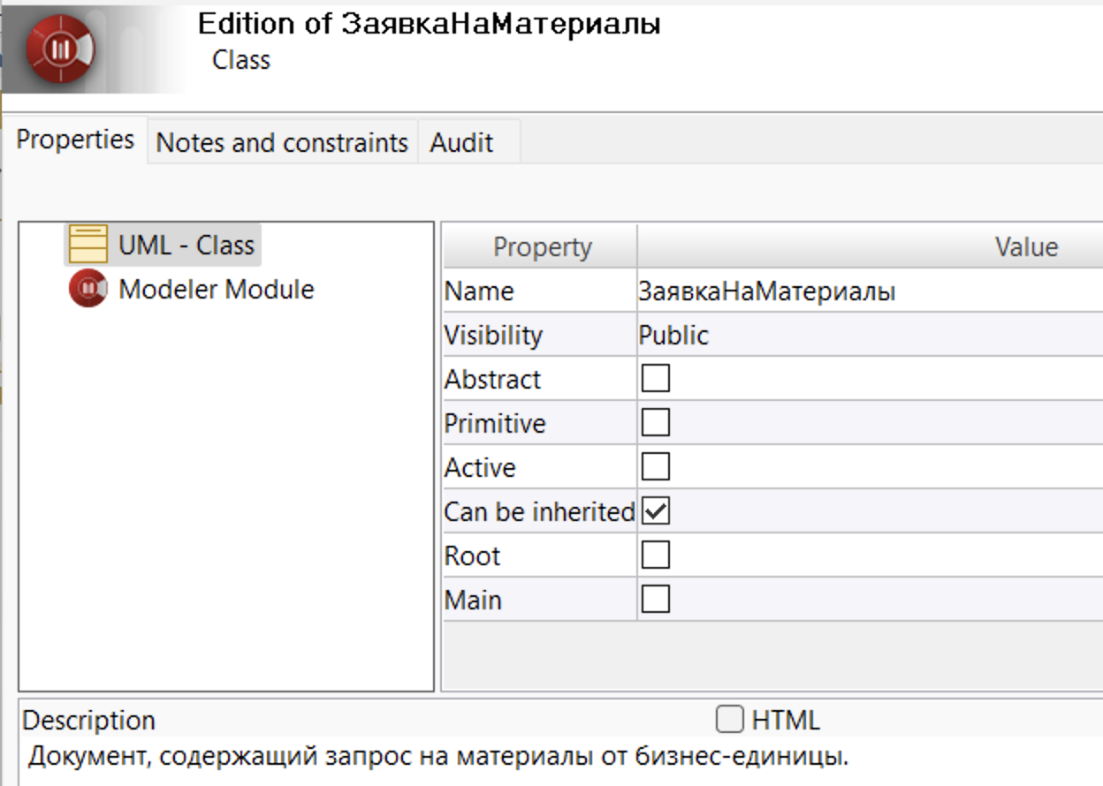Рисунок 1 – класс «ЗавкаНаМатериалы».
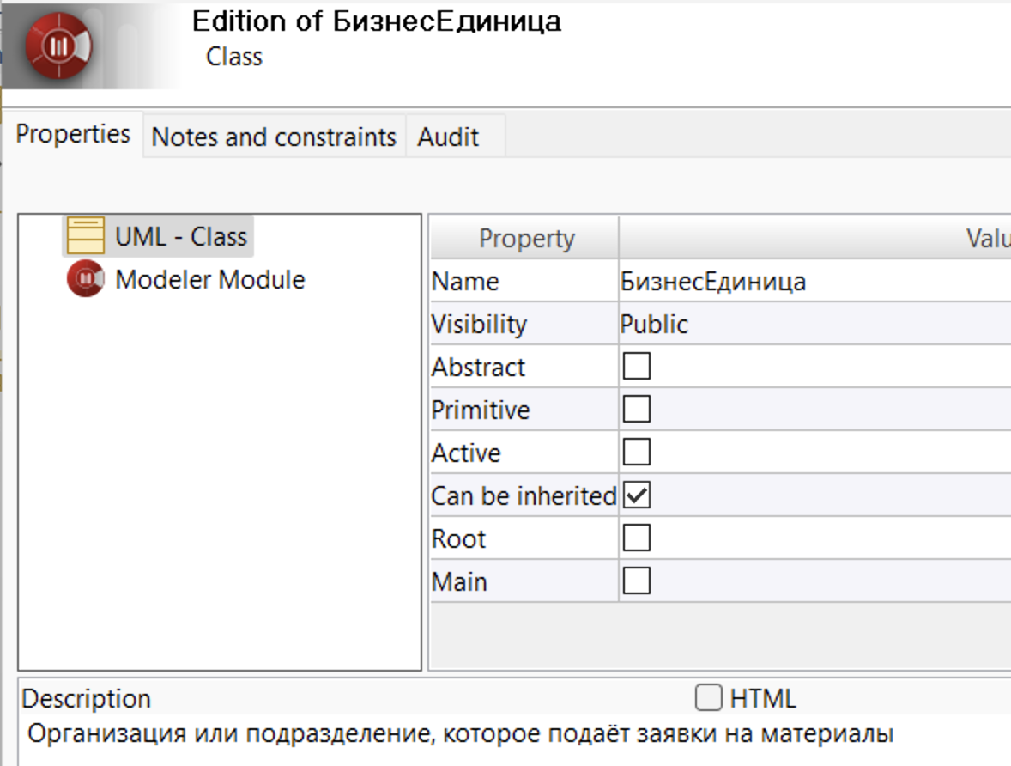Рисунок 2 – класс «БизнесЕдиница».
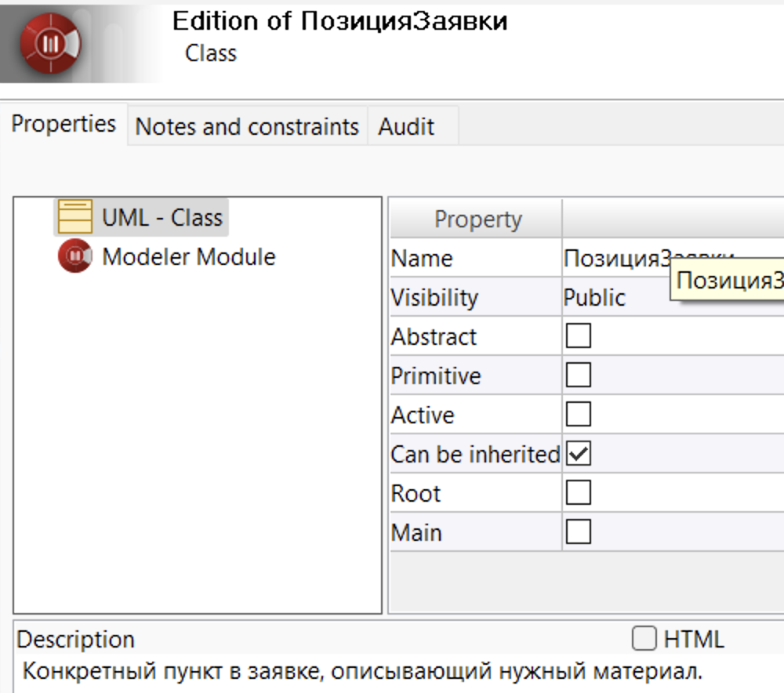Рисунок 3 – класс «ПозицияЗаявки».
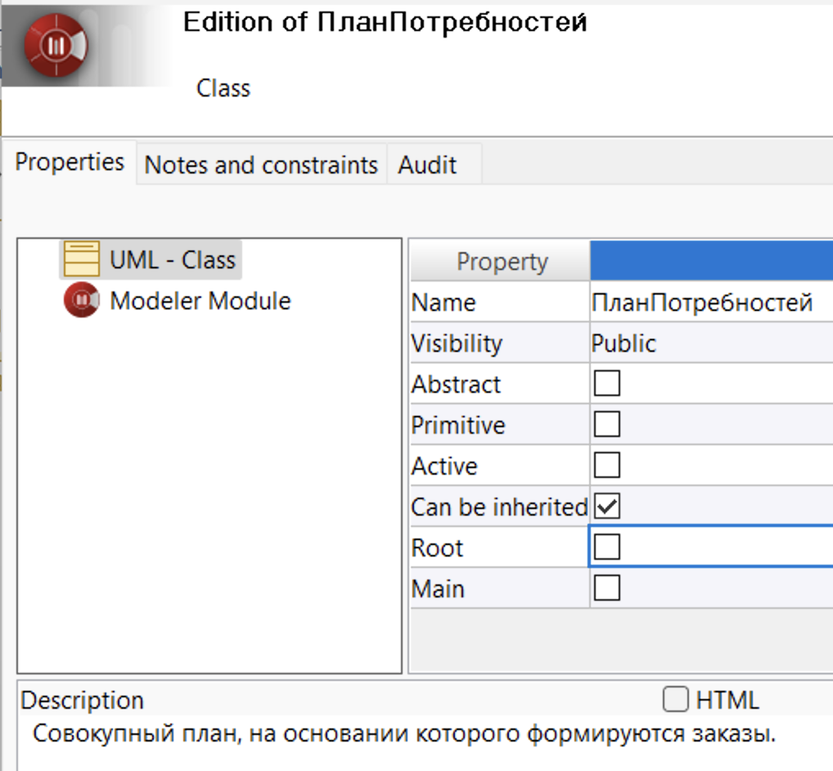Рисунок 4 – класс «ПланПотребностей».
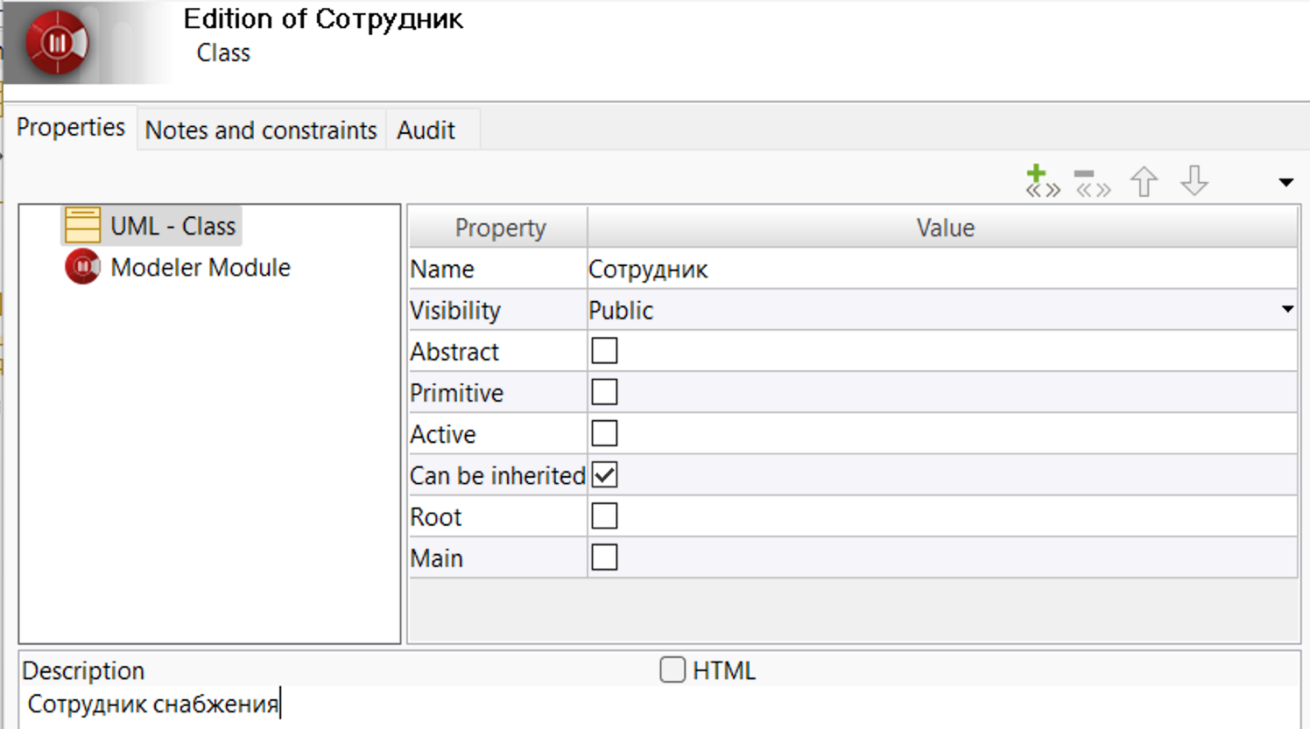Рисунок 5 – класс «Сотрудник».
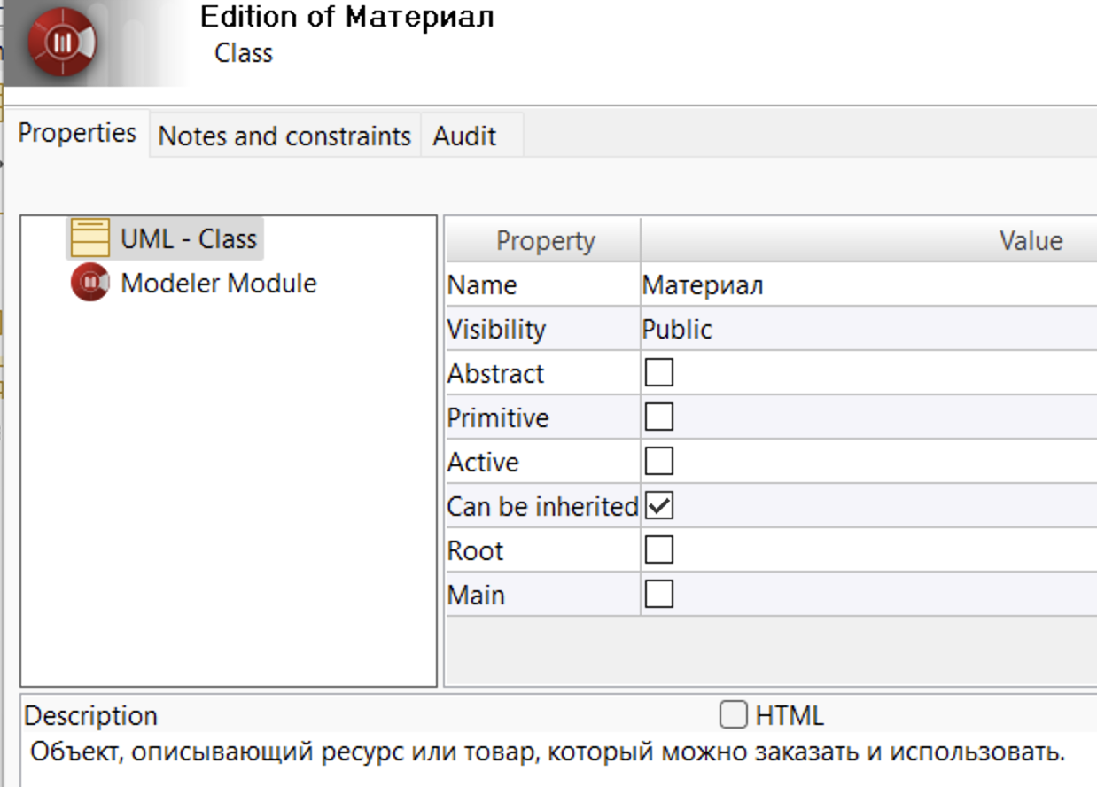Рисунок 6 – класс «Материал».
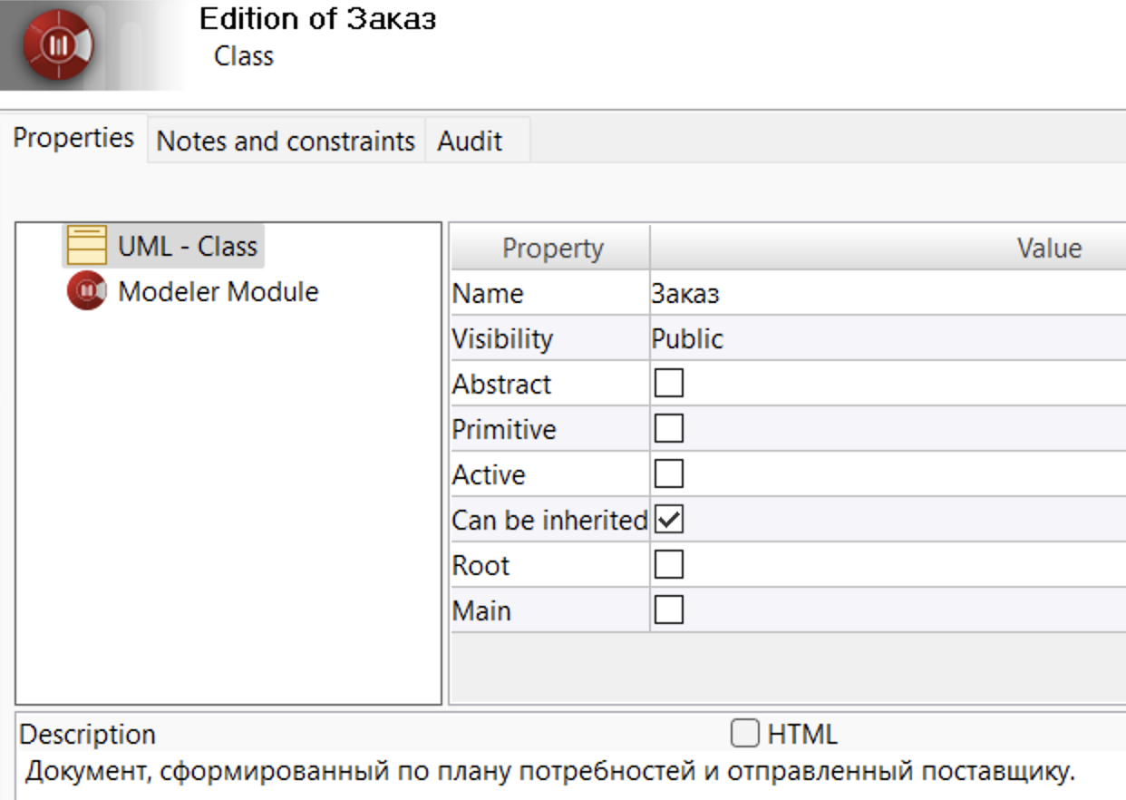Рисунок 7 – класс «Заказ».
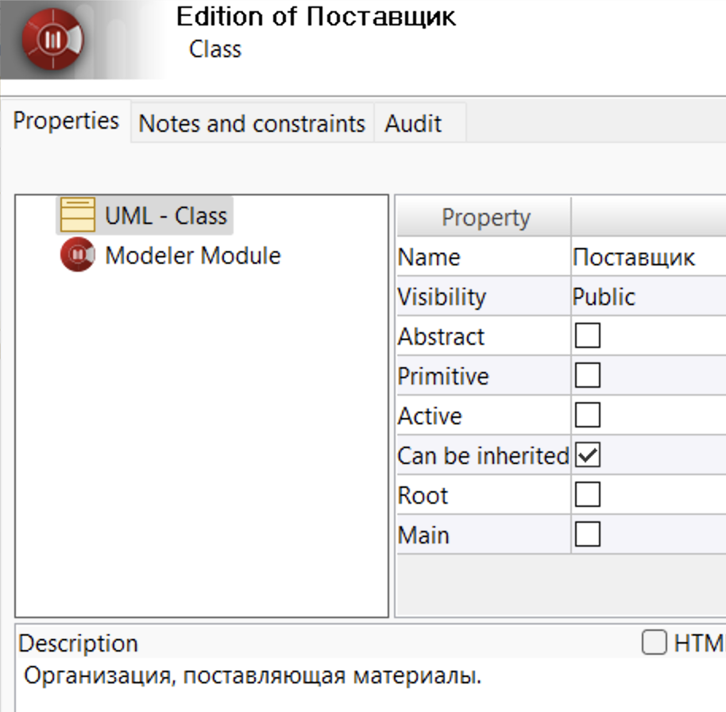Рисунок 8 – класс «Поставщик».
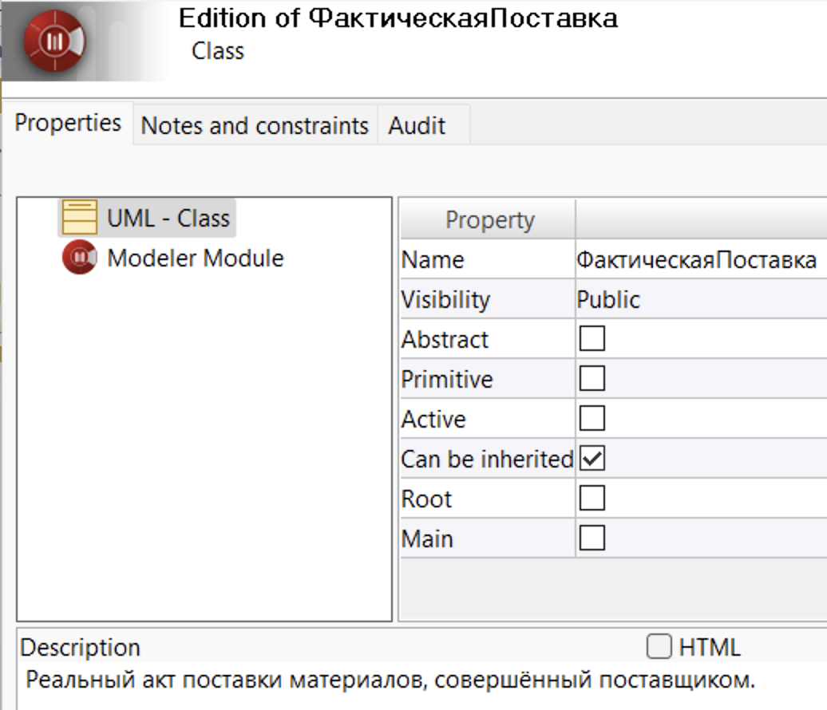Рисунок 9 – класс «ФактическаяПоставка».
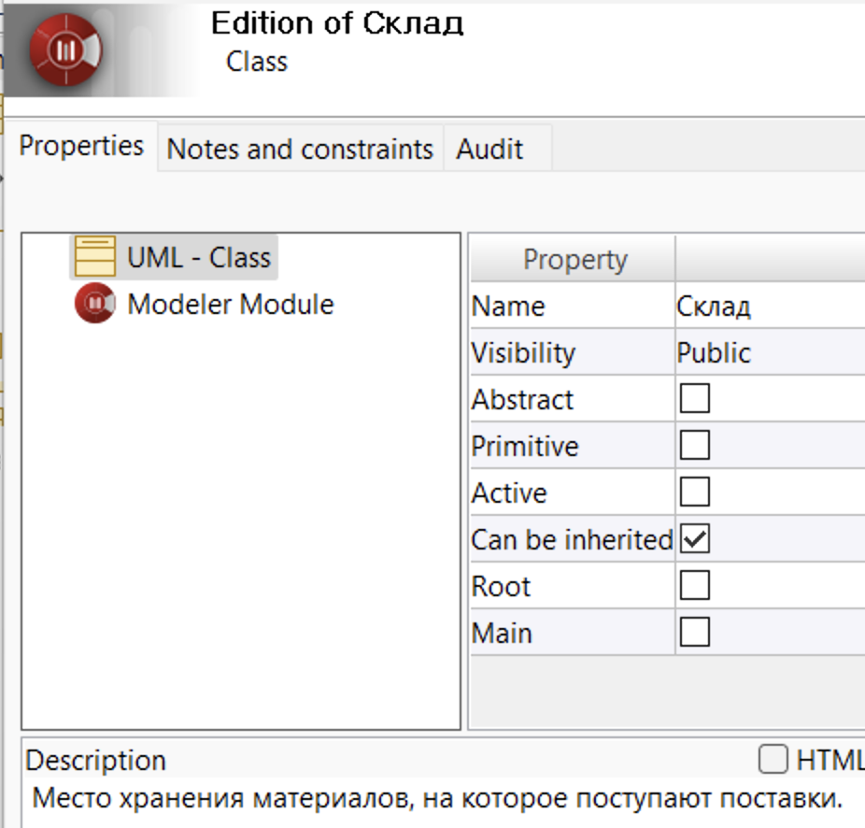Рисунок 10 – класс «Склад».
Созданные классы на диаграмме классов, описание атрибутов и их типов и назначения:
- Класс ZayavkaNaMaterialy (Заявка на материалы)
Назначение: Хранение информации о заявках от бизнес-единиц на необходимые материалы.
Атрибуты:
- id (Integer) — уникальный идентификатор заявки для системной привязки и ссылок.
- датаСоздания (Date) — дата подачи заявки, необходима для контроля сроков.
- статус (String: "Черновик", "На проверке", "Принята", "Отклонена", "Отгружено") — отслеживает состояние заявки.
- приоритет (String: "Низкий", "Средний", "Высокий") — позволяет определять порядок выполнения.
- комментарий (String) — дополнительные данные от заявителя.
- заявитель (Ссылка на BiznesEdinitsa) — кто подал заявку.
- Id позиции (Integer) – уникальный номер позиции заявки.
- Класс PozitsiyaZayavki (Позиция заявки)
Назначение: Хранение данных по каждому отдельному материалу в рамках заявки.
Атрибуты:
- id (Integer) — уникальный номер позиции.
- материал (Ссылка на Material) — ссылка на требуемый материал.
- количество (Integer) — сколько единиц нужно.
- ПредполагаемыйПериодПоставки (Date) — планируемая дата получения материала.
- единица (String) — единица измерения (например, кг, л, шт).
- Класс Material (Материал)
Назначение: Представление характеристик материалов, необходимых для обеспечения производства или работы.
Атрибуты:
- id (Integer) — идентификатор материала.
- название (String) — наименование (например, «Бензин»).
- единицаИзмерения (String) — используется для корректного учёта количества.
- категория (String) — для классификации (ГСМ, стройматериалы и т.д.)
- кодМатериала (String) — внутренний код или внешний классификатор.
- Класс BiznesEdinitsa (Бизнес-единица)
Назначение: Представление подразделений или структурных единиц, подающих заявки.
Атрибуты:
- id (Integer) — идентификатор.
- название (String) — название подразделения.
- тип (String) — например: «цех», «отдел», «гараж».
- ответственный (String) — ФИО представителя.
- телефон (String) — контакт для связи.
- Класс PlanPotrebnostey (План потребностей)
Назначение: Группировка заявок в общий план и последующее формирование заказов.
Атрибуты:
- id (Integer) — идентификатор плана.
- датаСоздания (Date) — когда сформирован.
- период (String) — например: «Март 2025».
- автор (String) — кто составил.
- количествоЗаявок (Integer) — количество включённых заявок.
- Id сотрудника (Integer) – уникальный номер ответственного сотрудника..
- Id заявки (Integer) – уникальный номер заявки.
- Класс Zakaz (Заказ)
Назначение: Заказ поставщикам на основании плана потребностей.
Атрибуты:
- id (Integer) — номер заказа.
- датаЗаказа (Date) — когда сформирован.
- статус (String: «Выполнен», «Ожидается», «Отменён») — текущее состояние.
- сумма (Double) — общая стоимость.
- валюта (String: «RUB», «USD»)
- поставщик (Ссылка на Postavshchik)
- Класс Postavshchik (Поставщик)
Назначение: Сведения об организациях, поставляющих материалы.
Атрибуты:
- id (Integer) — идентификатор.
- название (String) — наименование организации.
- ИНН (String) — налоговый номер.
- адрес (String) — юридический/фактический.
- контактноеЛицо (String) — ФИО.
- проверен (Boolean) — допущен ли к сотрудничеству.
- рейтинг (Integer) — по внутренней шкале качества.
- Класс FakticheskayaPostavka (Фактическая поставка)
Назначение: Представление реального поступления материалов на склад.
Атрибуты:
- id (Integer) — идентификатор поставки.
- датаПоступления (Date) — когда поступила.
- материал (Ссылка на Material) — какой материал пришёл.
- объем (Integer) — сколько единиц.
- склад (Ссылка на Sklad)
- отклонение (String) — например: «брак», «недостача»
- id склада (Integer) – уникальный номер склада.
- Класс Sklad (Склад)
Назначение: Учёт мест хранения материалов.
Атрибуты:
- id (Integer)
- адрес (String) — местоположение.
- кладовщик (String) — ФИО ответственного.
- вместимость (Integer) — условная максимальная ёмкость.
- остаток (карта<Материал, Integer>) — остатки по материалам.
- Класс Sotrudnik (Сотрудник)
Назначение: Ответственный за составление плана потребностей.
Атрибуты:
- id (Integer)
- ФИО (string) – имя сотрудника.
- Должность (string) – занимаемая должность.
- Телефон (Integer) – контактный номер сотрудника.
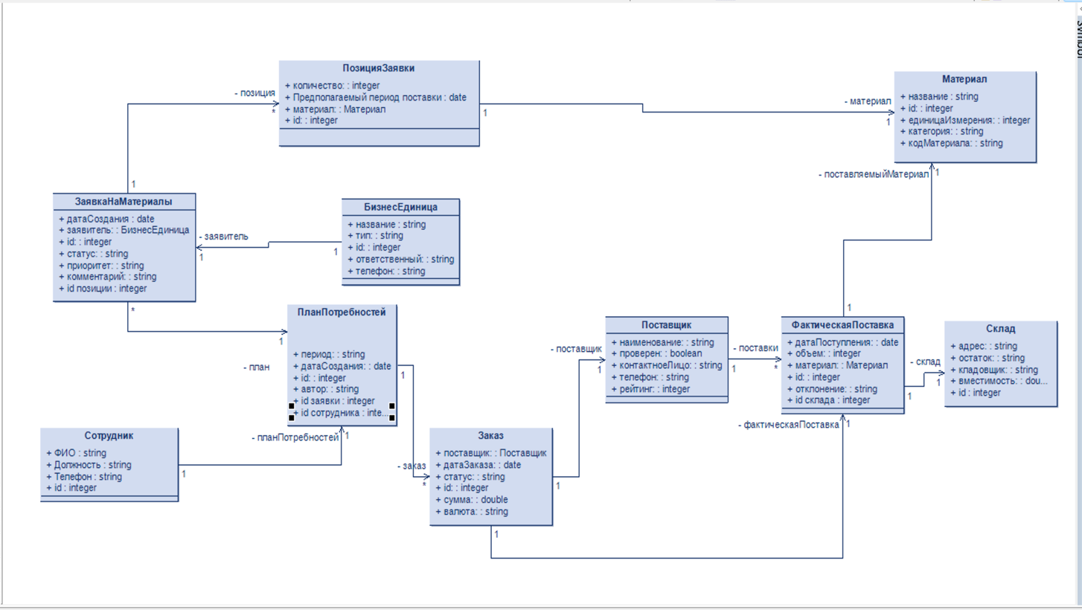
Рисунок 11 – диаграмма классов.

Пример связи:
ЗаявкаНаМатериалы → БизнесЕдиница
роль: заявитель
Multiplicity: 1 → 1
Visibility: private
Диаграмма динамики (последовательности):
Диаграмма построена по сценарию: «Подача и обработка заявки». Участвуют следующие lifeline (участники):
- БизнесЕдиница
- Система
- ЗаявкаНаМатериалы
- Контролёр
- КонтрольЗаявки
- Склад
- ПланПотребности
Были реализованы ключевые действия:
- создание заявки
- формирование позиций
- передача на проверку
- проверка и изменение статуса
- передача на отгрузку
- обновление плана потребности
Таблица 1 – структура диаграммы динамики.
№ | Отправитель | Получатель | Сообщение (действие) | Комментарий
1 | БизнесЕдиница | Система | создатьЗаявку(списокМатериалов, приоритет) | Пользователь формирует заявку
2 | Система | ЗаявкаНаМатериалы | инициализировать(дата, статус, заявитель) | Внутреннее создание объекта
3 | ЗаявкаНаМатериалы | ПозицияЗаявки | добавитьПозиции(материалы) | Каждая позиция содержит материал и количество
4 | Система | ПланПотребности | включитьЗаявку(заявка) | Планируется в общем плане
5 | Система | Контролёр | отправитьНаПроверку(заявка) | Передаётся на проверку ответственному
6 | Контролёр | КонтрольЗаявки | создатьПроверку(заявка) | Создаётся акт контроля
7 | КонтрольЗаявки | ЗаявкаНаМатериалы | изменитьСтатус("Проверено") | Статус заявки обновляется
8 | КонтрольЗаявки | Система | передатьРезультат(принято, комментарий) | Передаётся результат контроля
9 | Система | Склад | передатьНаОтгрузку(заявка) | Начинается выполнение заявки
10 | Склад | Склад | проверитьНаличие(позиции) | Внутренняя проверка остатков
11 | Склад | Система | подтверждениеОтгрузки() | Ответ после проверки
12 | Система | ЗаявкаНаМатериалы | изменитьСтатус("Отгружено") | Обновляется статус заявки
13 | Склад | ПланПотребности | скорректироватьПлан(остатки) | Обновляются будущие потребности
14 | ПланПотребности | Система | завершитьПроцесс(заявка) | Завершение обработки
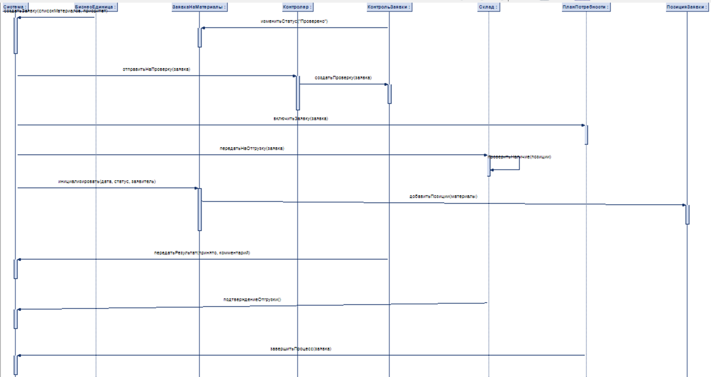Рисунок 12 – диаграмма динамики.
Вывод:
В ходе лабораторной работы была выполнена декомпозиция предметной области и построены UML-диаграммы:
- Диаграмма классов — позволяет описать структуру сущностей и их связи
- Диаграмма последовательности — показывает динамику взаимодействия объектов во времени
Полученные диаграммы могут использоваться в качестве основы при проектировании системы снабжения на предприятии.

